Сабақтың қысқа мерзімді жоспары

Сабақ: 21  Пән: қазақ әдебиеті |  |  | Мектеп: «С:Сейфуллин атындағы №5 көпсалалы мектеп-лицей» КММ
Күні: |  |  | Мұғалім: Ережепова Гульбира Батыровна
Сынып: 8Т1 |  |  | Қатысқан оқушылар саны: | Қатыспағандар:
Бөлім: |  | Махаббат және абырой
Сабақтың тақырыбы: |  | Мұқағали Мақатаев «Аққулар ұйықтағанда» поэмасы
Осы сабақ арқылы жүзеге асатын оқу мақсаттары: |  | Композицияны тұтастан бөлшекке, бөлшектен тұтасқа қарай талдау  Шығармадағы көркемдегіш құралдардың қолданысын талдай отырып, автор стилін анықтау;
Сабақ мақсаты: |  | Барлық оқушылар:  композицияны тұтастан бөлшекке, бөлшектен тұтасқа қарай жинақтап; шығармадағы көркемдегіш құралдардың қолданысын талдай алады;  Көпшілігі:  шығарманың композициясын тұтастан бөлшекке, бөлшектен тұтасқа қарай жинақтап, көркемдегіш құралдарды талдап, автор стилін анықтайды;  Кейбіреулері:  көркемдегіш құралдарды талдап, автор стилін анықтап, өздері шығарманы өзгерте алады.
Бағалау критерийі |  | - композицияны тұтастан бөлшекке, бөлшектен тұтасқа қарай талдай алады;  - шығармадағы көркемдегіш құралдарды іздеп, талдайды;  - автор стилін анықтайды;
Құндылықтарды игерту: |  | - Өзіне және айналадағы адамдарға құрмет;  - Жауапты азаматтық позиция;  - Ұлттық және адами құндылықтарға деген құрмет;  - Шығармашылық.
Пәнаралық байланыс: |  | география
АКТ-ны қолдану дағдылары: |  | «Bilimland» сайты, бейнебаян, слайд.
Тілдік мақсаттар: |  | Пән лексикасы және терминология:  сюжет, эпитет, метафора, символ, жазушы шеберлігі, аққу, қасірет, қасиет, бақ пен сор.
Осыған дейін меңгерілген білім |  | Әдеби шығарманың жанрына байланысты сюжеттік желілерін, эпилог, прологтарды анықтау
Жоспар
Сабақ кезеңі | Жоспар бойынша орындалуы тиіс іс-әрекеттер |  |  |  | Дереккөздер
Сабақтың басы | Қызығушылығын ояту:  Сәлеметсіздер ме, балалар! Менің аты-жөнім Ережепова Гүлбира Батырқызы  Ал, қанеки балалар бүгінгі сабағымыздың тақырыбын анықтау үшін мына суретке назар аударайық:  Суретте нені көріп тұрсыңдар?  Суретші нені, қандай оқиғаны суреттегісі келді?    Балалар, суреттен анықтағанымыздай, бүгінгі сабағымыздың тақырыбы: Мұқағали Мақатаевтың «Аққулар ұйықтағанда» поэмасы  Сабағымыздың мақсаты:  1. Композицияны тұтастан бөлшеккке, бөлшектен тұтасқа қарай талдау  2. Шығармадағы көркемдегіш құралдардың қолданысын талдай отырып, автор стилін анықтау
Сабақтың ортасы | Мұғалім:  Мұғалім: 1-тапсырма  1. Балалар, поэманың І бөлімінен қандай әсер алдыңдар?  2. Жетімкөлдің сұлулығы, аққудың үні, ақынның сезімі қалай берілген?  Жауап: Иә, балалар поэманың басында Жетімкөлдің сұлу суреті сөзбен сызылғандай  Өзен де жоқ сыймаған арнасына,  Жылға да жоқ даламен жалғасуға  Таста тұнған жаңбырдың тамшысындай  Қалай біткен мынау көл тау басына?!  Қанша ғасыр өтті екен, қанша заман?  Қанша ұрпақ кетті екен, қаншама адам?  Қанша шырша өсті екен, құлады екен?  Жетімкөлге қарауға шаршамаған.  Оқиға Жетімкөл және оның аққуларының сұлу суретімен басталады.  Мұғалім: -Балалар, оқиға ары қарай қалай дамыды?  1. Бала ауырғанда ананың психологиялық жай-күйін ақын қалай берген ?  2. Тәуіп шалдың айтқаны ананы неге итермеледі?  Жауап: Иә, балалар, ананың баласы ауруға шалдығады. Баланың халі күннен-күнге нашарлай берді.Әбден абыржыған ана тәуіпке барып, соның айтқанын орындауға бел буады.  Мұғалім: -Балалар, оқиғаның шиеленісуін, қалай шарықтағанын, қалай аяқталғанын білу үшін мына сұрақтарға жауап беріп көрейік!  1.Білмеймін сор аттың ба, бақ аттың ба ?  Аққуға кезенерде ырым жасап,  Тым құрыса саусағыңды қанаттың ба?-деген жылқышы қарттың сөзінде не мән бар?  Жетімкөлге барып, шырша жанына жасырынған ана мылтықтың шүріппесін тартып жіберіп, бір аққуды атып салады. Осылайша табан астында табиғат махаббат пен сұлулықтың, тазалықтың белгісі болған аққу қатыгездіктің құрбанына айналады. Оққа ұшқан аққудың жан азабы, шарасыз күйі. Оқтың даусын естіген жылқышы қарт анаға келіп:  -Ей, кімсің?  Тірісің бе?  Жаның бар ма?  Аққуды неге атасың, арың бар ма  Тастағын қаруыңды келгін бері  Келгін бері, кеудеңде жаның барда! – деп айқайлайды. Ал ана қолындағы мылтығын Жетімкөлге лақтырып, істеген әрекетіне өкінеді.  2. «Аққудың киесі ұруы» дегенді қалай түсінесіз?  Аққу – киелі құс. Оған кім қастандық жасаса, сол өзіне жамандық болып қайтады. Солайша аққудың киесі баланы өлімге апарады. Ал ана баласынан айырылып, есінен ауысып былай дейді:  Мына жатқан Жетімкөл, мына аққуды,  Өз қолыммен өлтірдім, аттым жаңа...  Жоқ!  Мен емес... Мен атпадым...  Кеше гөр, кешіре гөр, жаратқаным?! – деп ана жиылған  жұртқа алақтап, зарланады.  - Міне, балалар, біз поэма композияциясын тұтастан бөлшекке қарай талдадық.  Басталуы  Байланыс  Даму  Шиеленіс  Көл бетіндегі жаралы  аққу және сорлы ана  Шарықтау шегі  Ана мен  жылқышы қарт  Шешімі  Баланың өлімі,  ананың есінен  ауысуы  Тәуіп шалдың айтқаны  Жетімкөлдің сұлу суреті  Аққулар және ана  2-тапсырма  Ал енді балалар, поэманың көркемдегіш құралдарына талдау жасап, автордың стилін анықтайық.  Аққудың әсемдігін суреттейтін сөздерді табамыз  Аққулар, аққу мойын, сүмбе қанат,  Алаңсыз тарануда күнге қарап,  Айдынның еркелері білмей тұрмын  Етермін тағдырыңды кімге аманат!  Жаны сұлу ақ еркем, ары сұлу!  Бір мамығы майысса ауырсынып,  Ақ қанатын сабалап, ары сұлу!  Бірде суға сүңгиді басын малып,  Ойнасыншы ойнасын ерке құстар!  Мына үзіндідегі сүмбе қанат, жаны сұлу, ары сұлу, ерке құстар деген сөздер – ЭПИТЕТ болады. Олар заттың айрықша сипатын анықтап тұрған сөздер.  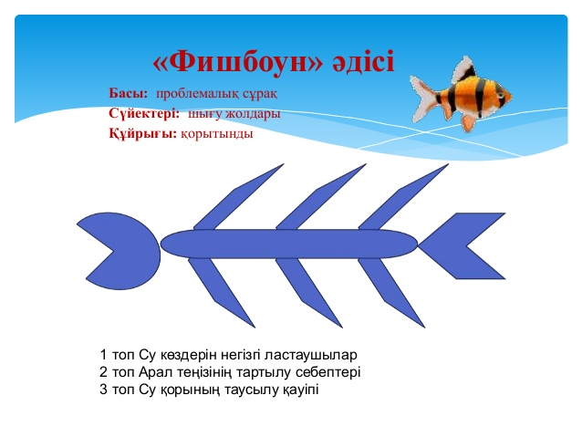  Ал, енді балалар, Фишбоун әдісі арқылы поэмадағы көркемдегіш құралдарды табайық!  «Фишбоун» әдісі  Поэманың көркемдік ерекшеліктері  Поэма  көтерген  мәселе  Мәселенің  шешімі  Дәлел  Балалар, бұл балық қаңқасын толтыру үшін әдебиет теориясын еске түсірейік!  Әдебиет теориясы  Теңеу- заттың, құбылыстың ерекше белгілерін көрсетпей-ақ, оны басқа затпен немесе құбылыспен салыстыра суреттеу  Метафора – құбылыстар мен заттардың ұқсастық белгілері негізінде астарлы мағынада қолданылуы  Символ – бір нәрсені, не құбылысты тура суреттемей, бұларға ұқсас басқа бір нәрсеге, не құбылысқа құпия теліп, жасыра жарыстырып суреттеу  Кейіптеу – әр түрлі табиғат құбылыстарын немесе жансыз нәрселерді адам кейпіне келтіріп суреттеу  Риторикалық сұрау -ойды, сезімді әсерлі жеткізу үшін жауабы өзінен-өзі айқын нәрсені әсерлі леппен, сұрау түрінде айту  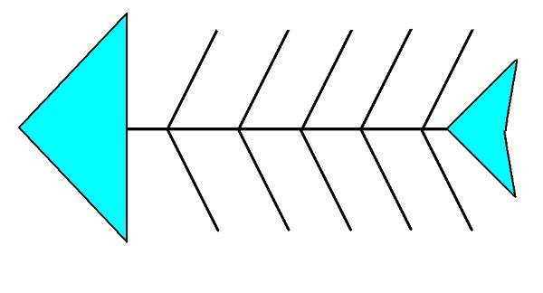  теңеу  Ананың  балаға  деген  махаббаты  Табиғат та  адамның  екінші анасы  Жаңбырдың тамшысындай, қарақшыдай,  метафора  кейіптеу  символ  Ақ төсек – аппақ айдын, аққу -бала  риторикалық сұрақ  Сыбырлайтын Жетімкөл Алатауға  Аққулар…. аққу мойын,  сүмбе қанат  Оқ атам қасиетке қалай ғана?  Мұғалім:  Сонымен міне, балалар, поэманың тілі көркем, авторының жазу стилі өте биік деңгейде екеніне өз жеткіздік. Табиғатты суреттеген пейзаж, аққу мен кейіпкер арасындағы психологиялық параллелизм де поэмада өз нақышын тапқан.  Өмір мен өлімнің алақұйын сәті қалай суреттелген десеңізші?! Мысалы: аққулардың айдында еркелей қалқуы, баланың төсекте ауырып қиналуы. Бірі – жүріп жатқан өмір, екіншісі – жақындап келе жатқан өлім, яғни ана күйі мен аққу күйі тең дәржеде егіз суреттелген. Бірінен бірінің халі мүшкіл. Аққу сыңарынан ғана айрылып қалған жоқ, қып-қызыл қанға боялып, жаралы болды. Ананың есі кіресілі-шығасылы. Егіз толғаныс, егіз қасірет! Бұл ақынның суреттеуіндегі зор шеберлігі болатын.  Мұғалім: -Балалар, ойымызды таразылап көрсек қалай болады?  Сіздіңше, аққудың қасиеті құдіретті ме, әлде ананың балаға деген махаббаты құдіретті ме?  - Жалпы бұл екі мәселені таразылауға болмайды. Өйткені адам – табиғат перзенті. Дүниеде де екі ана бар: бірі – тіршіліктің анасы табиғат анасы, екіншісі адам анасы. Екеуі де мейірімді. Осы екі анаға да қаталдық көрсетуге, жанын жаралауға болмайды.
Сабақтың соңы | Рефлексия: Сабақ барысында өз іс-әрекетіңізге баға беріп, мына суреттің қайсысын таңдар едіңіз.  «Мен бүгін . . .»  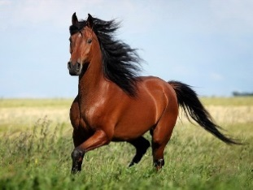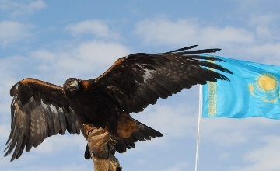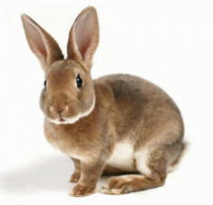  Қорыта айтқанда, бүгін сабағымызда поэманың композициясын, көркемдегіш құралдарын талдап, өз мақсатымызға жеттік деп ойлаймын.  Аққулар..  Аңыз көп қой олар жайлы,  Көзіңмен көргеніңдей бола алмайды.  Тек қана тыныштықта ұйықтайды олар  Шошыса екінші рет оралмайды.  Сабағымызда баяндадық болған жайды,  Көп мәселе шешілді АҚҚУ жайлы.  Табиғатты қорғайық ей, адамзат!  Қорғамасақ, болады, ҰЛЫ ҚАЙҒЫ!  Сонымен сабағымыз аяқталды. Қош сау болыңыздар!

Қосымша ақпарат

Саралау – оқушыға мейлінше қолдау көрсетуді қалай жоспарлайсыз?  Қабілетті оқушыға тапсырманы қалай түрлендіресіз? |  | Бағалау –оқушы білімін тексеруді қалай жоспарлайсыз? | Пәнаралық байланыс  Денсаулық және қауіпсіздік ережелері  АКТ-мен байланыс  Құндылықтармен байланыс (тәрбиелік элемент)
Ең алдымен сыныптағы оқушыларды зерттеп, оқушылардың осы шығарманы оқып, мазмұнымен танысқандығын анықтап алдым. Оқушылардың алдыңғы сабақта алған білімін еске түсіре отырып, оқу мақсатына қол жеткізу үшін тапсырмаларды саралап алдым.  Сыныптағы барлық оқушылар композицияны тұтастан бөлшекке, бөлшектен тұтасқа қарай жинақтап; шығармадағы көркемдегіш құралдардың қолданысын талдай отырып, автор стилін анықтай алады деп жоспарлаймын.  Қабілеті жоғары оқушыларға көркемдегіш құралдарды талдап, автор стилін анықтап, өздері шығарманы өзгерте алады деген ойдамын.  Бұдан басқа оқушылар композицияны тұтастан бөлшекке, бөлшектен тұтасқа қарай жинақтап, көркемдегіш құралдарды талдап, автор стилін анықтауды үйрене бастайды.  Ойлау дағдысының талдау, жинақтау бөлігін таңдау себебім: оқушылар оқиға бөлшектерін талдайды, бөлшектерді тұтасқа біріктіреді, көркемдегіш құралдарды анықтап, автор стиліне баға береді. |  |  | География пәнімен пәнаралық байланыс орнатамын: Табиғаттың тепе-теңдігі сақталуы тиіс. Егер табиғаттың тұрақтылығы бұзылса, табиғат та адамзатқа кері әсер етуі мүмкін.  Интернет желісінен: «Вilimland» сайтынан қосымша мәліметтер алынды  Құндылықтармен байланыс: Табиғатты қорғау, айнадалағыларға қамқорлық таныту  Неліктен осы құндылық алынды?  Оқушы тұлғасының бойында қоршаған табиғатқа, жануарлар мен өсімдіктер әлеміне қамқорлық таныту құндылығын қалыптастыру.
Рефлексия  Сабақ мақсаттары немесе  оқу мақсаттары шынайы, қолжетімді болды ма?  Барлық оқушылар оқу мақсатына қол жеткізді ме?  Егер оқушылар оқу мақсатына жетпеген болса, неліктен деп ойлайсыз?  Сабақта саралау дұрыс жүргізілді ме?  Сабақ кезеңдерінде уақытты тиімді пайдаландыңыз ба?  Сабақ жоспарынан ауытқулар болды ма және неліктен? | Өз сабағыңызды талдау үшін осы бос орынды пайдаланыңыз. Сол жақта берілген сұрақтарға жауап беріңіз
Сабақ/оқу мақсаттары қол жетімді болды. Өйткені сабақ барысында оқушылардың оқу және танымдық деңгейлері басты назарда ұсталды. Сабақ барысында бір жұмыс түрінен екіншісіне біртіндеп ауысу барысында даму бар. Сабақтақтың тақырыбын анықтау үшін сурет ұсынылып, онда бейнеленген оқиға аққумен байланысты екені айтылды.
Алдыңғы сабақта балаларға поэманы оқу тапсырылған. Енді бұл сабақта шығарманың композициясын тұтастан бөлшекке, бөлшектен тұтасқа жинақтауға арналған тапсырмаларды орындады.
Екінші мақсатқа қол жеткізу үшін оқушылар поэмадағы аққу бейнесін суреттеген үзіндідегі эпитет көркемдегіш құралын табады. Балық қаңқасын толтыру үшін әдебиет теориясын еске түсіреді. Содан шығармадағы теңеу, метафора, символ, риторикалық сұрауға мысалдарды айқындайды. Бұлайша жұмыс түрлерінің ауысып тұруы оқу атмосферасын жағымды ете түседі.

Менің ойымша, оқушылардың барлық сабақ мақсатына қол жеткізеді деп ойлаймын.

Сабақта саралау жұмыстары дұрыс жүргізілді деп ойлаймын. Себебі композицияны талдай алмайтын оқушылар тұтастан бөлшекке қарай, бөлшектен тұтасқа қарай талдап жұмыс істесе, шығарма мазмұны түсінікті болады. Оқушы көркемдегіш құралдарды анықтауды қиналатын болса, алдымен әдебиет теориясын еске түсіріп алуы керек. Содан соң көркемдегіш құралдарды поэмадан іздеп табу оларға қиындық тудырмайды.

Иә, сабақ кезінде уақытты тіимді пайдаландым. Себебі тапсырмалар балалардың жас ерекшеліктері мен ойлау қабілетіне сәйкес таңдалған соң, олар тез, шапшаң тапсырмаларды орындайды деп ойлаймын.

Сабақ жоспарынан ауытқулар болмайды деп болжаймын.
Жалпы баға
Сабақта сәтті өткен екі нәрсені атап көрсетіңіз (оқыту мен оқуға қатысты)?
1: сабақ мақсатын суреттерге қарап болжау
2: композицияны бөлшектен тұтасқа қарай жинақтау
Сабақтың бұдан да жақсы өтуіне не оң ықпал етер еді (оқыту мен оқуға қатысты)?
1:
2:
Осы сабақтың барысында мен сынып туралы немесе жекелеген оқушылардың жетістіктері/ қиыншылықтары туралы нені анықтадым, келесі сабақтарда не нәрсеге назар аудару қажет?

